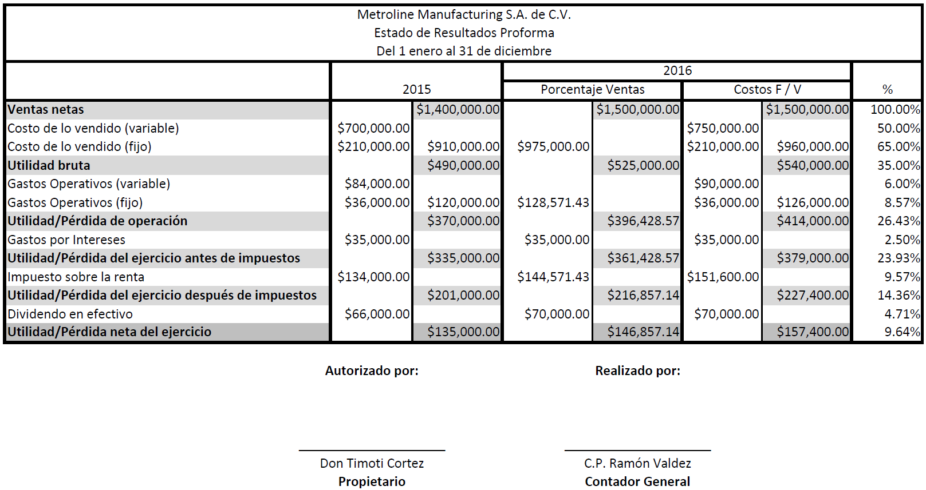

c) El método de datos de costos fijos y variables proporciona un mejor cálculo debido a que tiene una tendencia más realista al permitir una parte de los costos fijos, ya que estos costos son los que nunca variarán así se venda más o menos, mientras que otra parte es variable ya que dependen proporcionalmente de las ventas.